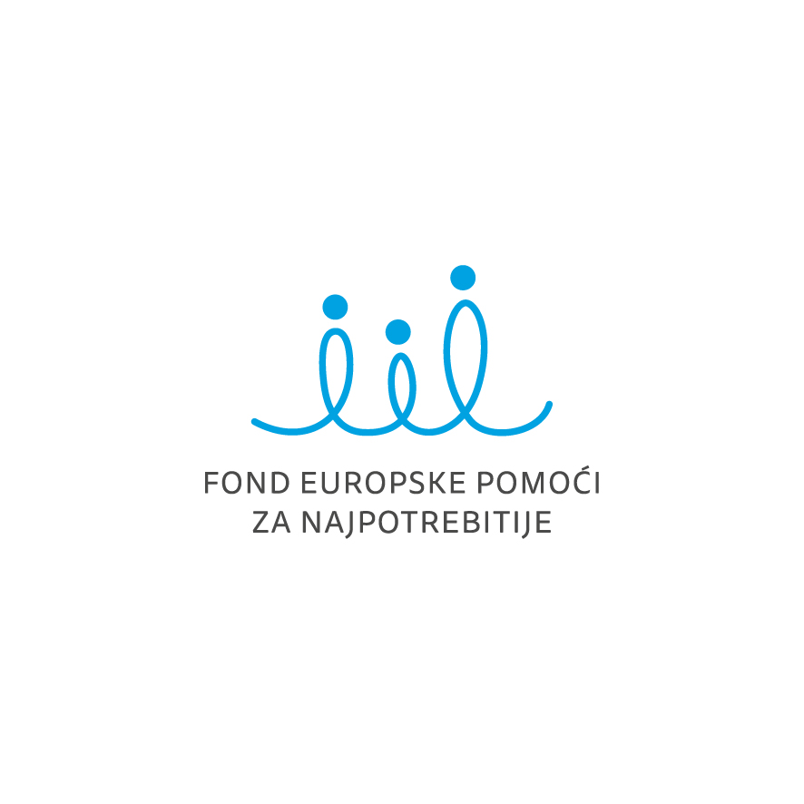
EUROPSKA UNIJA
Fond Europske pomoći za najpotrebitije

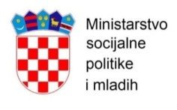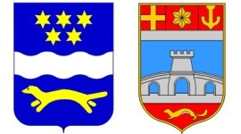

Osiguravanje školske prehrane za djecu u riziku od siromaštva Brodsko-posavske županije
Brodsko-posavska županija tijekom školske godine 2016/17. provodi projekt „Osiguravanje školske prehrane za djecu u riziku od siromaštva Brodsko-posavske županije“ u sklopu Fonda europske pomoći za najpotrebitije(FEAD) Operativnog programa za hranu i/ili osnovnu materijalnu pomoć za razdoblje 2014. - 2020. Projekt se provodi u suradnji s Ministarstvom socijalne politike i mladih te partnerima.
Projekt je financiran od strane Fonda europske pomoći za najpotrebitije FEAD). Vrijednost bespovratnih sredstava za našu školu iznosi 5.311,60 kn a uključeno je 7 učenika. Projektom se nastoje ublažiti najgori oblici dječjeg siromaštva, pružanjem nefinancijske pomoći djeci u siromaštvu ili u riziku od siromaštva i to u vidu podjele hrane u školama. Obuhvaćena su djeca iz socijalno ugroženih obitelji upisana u obvezni školski program. Svrha projekta je osiguravanje kvalitetne i redovite prehrane djece u cilju unaprjeđenja kvalitete života te smanjenja rizika od siromaštva i socijalne isključenosti. Predviđeno trajanje projekta je 10 mjeseci.

